Bước 1 — Yêu cầu FR/NFR
Mã | Loại | Nội dung
FR-01 | Chức năng | Cho phép khách hàng đã đăng nhập thêm sản phẩm vào giỏ, kiểm tra tồn kho từng sản phẩm khi bấm đặt hàng, và tạo đơn hàng khi đủ hàng.
FR-02 | Chức năng | Cho phép khách hàng nhập mã giảm giá trước khi xác nhận và áp dụng mức giảm tương ứng vào đơn hàng.
NFR-01 | Phi chức năng | Việc kiểm tra tồn kho phải trả kết quả trong ≤ 2 giây với ít nhất 95% yêu cầu, khi có 100 người dùng đặt hàng đồng thời.

Bước 2 — Kiến trúc 3 tầng
Tầng | Vai trò trong luồng Đặt hàng Online
Presentation Tier | Màn hình app: đăng nhập, danh sách sản phẩm, giỏ hàng, ô nhập mã giảm giá, nút Đặt hàng; hiển thị thông báo thiếu hàng hoặc đặt hàng thành công.
Business Logic Tier | Xử lý nghiệp vụ: xác thực tài khoản, kiểm tra tồn kho từng sản phẩm, áp dụng mã giảm giá, tạo đơn hàng.
Data Tier | Cơ sở dữ liệu lưu KhachHang, SanPham, DonHang, ChiTietDonHang; nhân viên kho cập nhật tồn kho tại tầng này thông qua UC04.

Bước 3 — Use Case Diagram
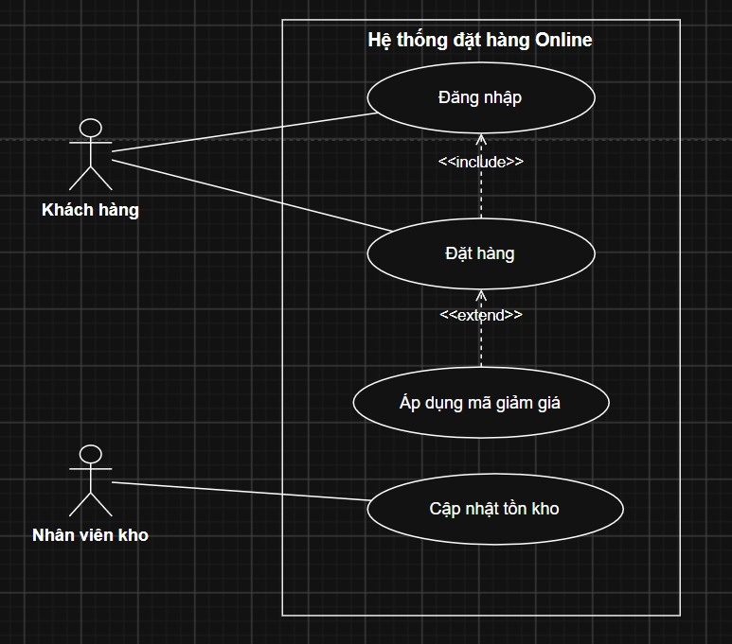
Bước 4 — Đặc tả Use Case & Activity Diagram
Phần | Nội dung
Use Case Name & ID | UC02 – Đặt hàng Online
Actor(s) & Description | Khách hàng: chọn sản phẩm, xác nhận đặt hàng. Hệ thống: kiểm tra tồn kho, tạo đơn hàng.
Pre-conditions | Khách hàng đã đăng nhập (UC01); giỏ hàng có ít nhất 1 sản phẩm.
Post-conditions | Đơn hàng được lưu và gắn với đúng một khách hàng; khách nhận thông báo đặt hàng thành công.
Main Flow | - Khách hàng xem danh sách sản phẩm, chọn sản phẩm và số lượng để thêm vào giỏ hàng.  - Khách hàng bấm "Đặt hàng".  - Hệ thống kiểm tra tồn kho của từng sản phẩm trong giỏ (phản hồi ≤ 2 giây).  - Khách hàng xác nhận đặt hàng.  - Hệ thống tạo đơn hàng và lưu số lượng mua của từng sản phẩm.  - Hệ thống thông báo đặt hàng thành công.
Alternative Flows | - 3a. Có sản phẩm không đủ hàng: hệ thống báo cho khách hàng biết, không tạo đơn, use case kết thúc.  - 4a. Khách hàng có mã giảm giá: nhập mã (UC03), hệ thống áp dụng mức giảm tương ứng, rồi quay lại bước 4.
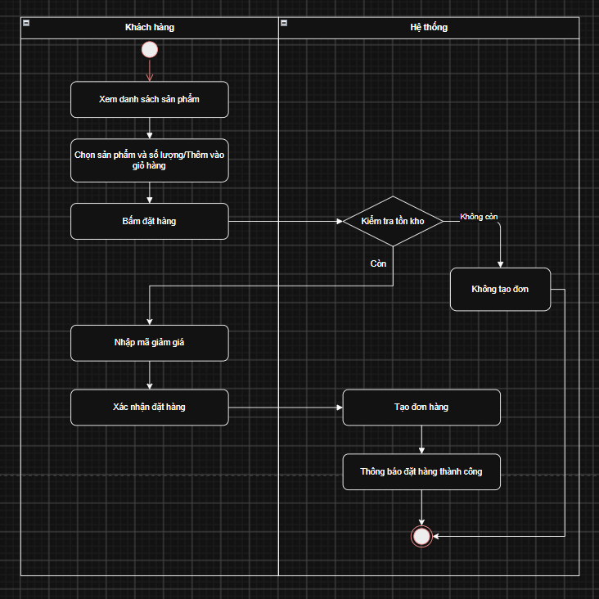
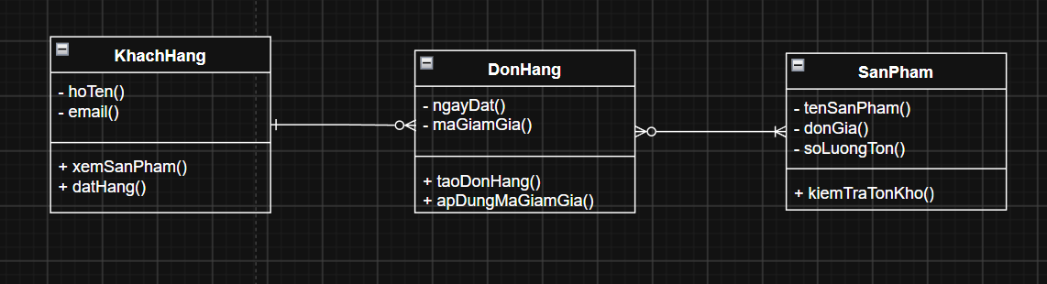
Bước 5 — Class Diagram
Class | Thuộc tính | Phương thức
KhachHang | -maKH  -hoTen  -email | +dangNhap()  +themVaoGio()  +datHang()
SanPham | -maSP  -tenSP  -donGia  -soLuongTon | +kiemTraTonKho(soLuong), +capNhatTonKho()
DonHang | -maDH  -ngayDat  -maGiamGia | +taoDon()  +apDungMaGiamGia()

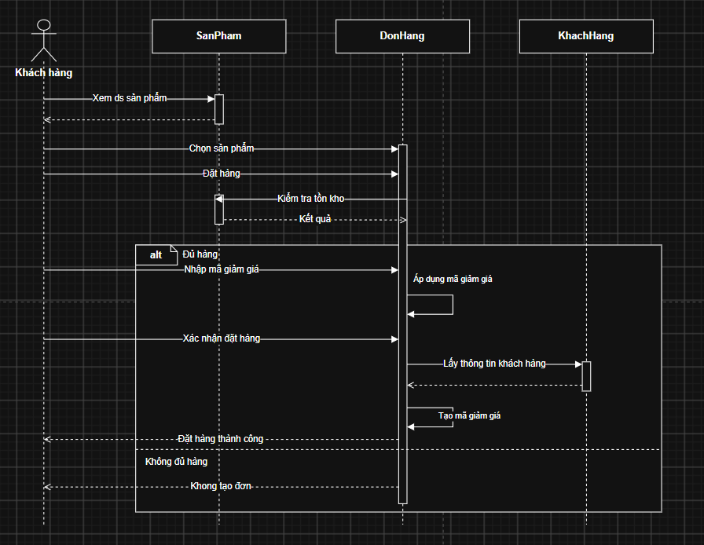
Bước 6 — Sequence Diagram
Bước 7 — UI Wireframe

Bước 8 — ERD
Bảng | Cột (ghi rõ PK/FK)
KhachHang | ma_kh (PK), ho_ten, email
SanPham | ma_sp (PK), ten_sp, don_gia, so_luong_ton
DonHang | ma_dh (PK), ma_kh (FK → KhachHang), ngay_dat, ma_giam_gia (cho phép NULL)
ChiTietDonHang | ma_dh (PK, FK → DonHang), ma_sp (PK, FK → SanPham), so_luong
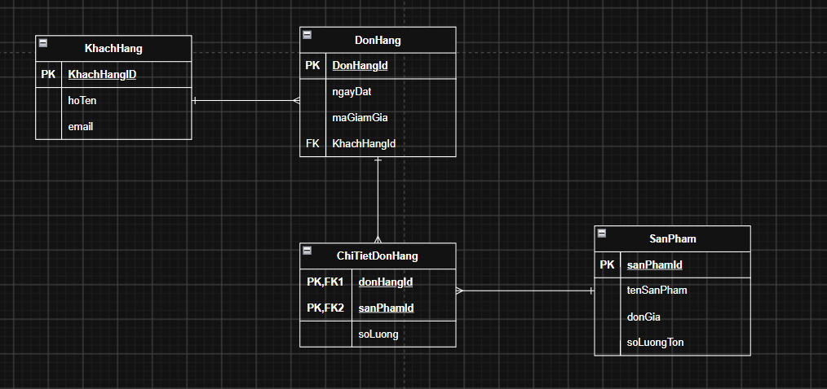

Bước 9 — Vị trí trong tài liệu SRS
Sơ đồ | Vị trí trong SRS
Use Case Diagram | Mục 3.2 Functional Requirements (có thể tóm tắt thêm ở 2.2 Product Functions)
UI Wireframe | Mục 3.1.1 User Interfaces
ERD | Mục 3.6 Logical Database Requirements
Class Diagram | Mục 3.2 Functional Requirements, đi kèm đặc tả use case; nếu SRS có phần mô hình dữ liệu thì tham chiếu thêm ở 3.6

